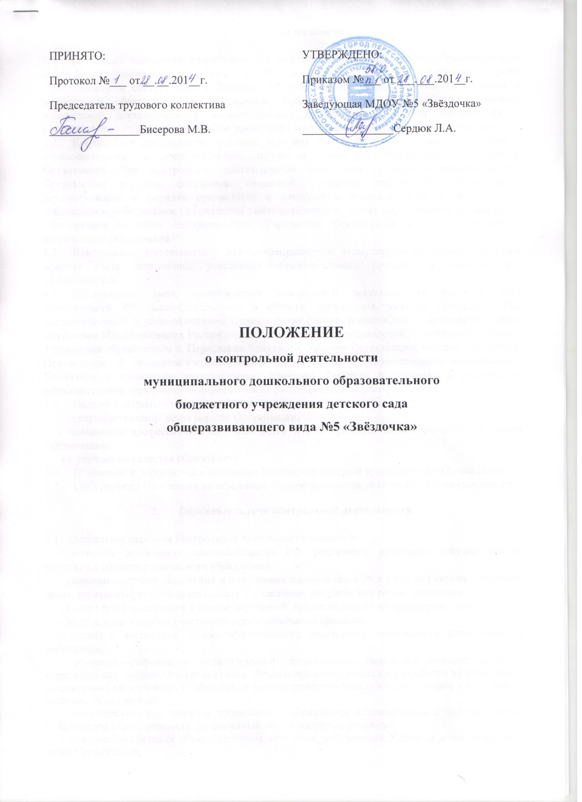

- Общие положения.

  - Настоящее положение разработано для муниципального дошкольного образовательного бюджетного учреждения детского сада общеразвивающего вида №5 «Звёздочка» (далее Организация), в соответствии с Законом РФ «Об образовании», Типовым положением о дошкольном образовательном учреждении, Примерным положением об инспекционно-контрольной деятельности в образовательных организациях, Уставом Организации и регламентирует содержание и порядок проведения контрольной деятельности в Организации.
  - Контрольная деятельность - главный источник информации для диагностики состояния образовательного и воспитательного процессов, основных результатов деятельности Организации. Под контрольной деятельностью понимается проведение администрацией Организации и /или/ специально созданной комиссией наблюдений, обследований, осуществляемые в порядке руководства и контроля в пределах своей компетенции за соблюдением работниками Организации законодательных и других нормативно-правовых актов РФ, органов местного самоуправления, Учредителя, Организации в области общего и дошкольного образования.
  - Контрольная деятельность - это мотивированный стимулирующий процесс, который призван снять затруднения участников образовательного процесса и повысить его эффективность.
  - Должностное лицо, занимающееся контрольной деятельностью, руководствуется Конституцией РФ, законодательством в области образования, указами Президента РФ, постановлениями и распоряжениями Правительства России, нормативными правовыми актами, изданными Минобразования России, органами местного самоуправления, Учредителем, органом Управления образованием г. Переславля-Залесского, Уставом Организации, локальными актами, Положением об инспекционно-контрольной деятельности в образовательных организациях, Приказами о проведении инспекционных проверок, Типовым положением о дошкольном образовательной организацией, тарифно-квалификационными характеристиками.
  - Целями контрольной деятельности являются:
- совершенствование деятельности Организации;
- повышение профессионального мастерства и квалификации педагогических работников Организации;
- в улучшение качества образования.
  - Изменения и дополнения в настоящее Положение вносятся руководителем Организации.
  - Срок данного Положения не ограничен. Данное положение действует до принятия нового.
- Основные задачи контрольной деятельности.

  - Основными задачами контрольной деятельности являются:
- контроль исполнения законодательства РФ, реализации принципов государственной политики в области дошкольного образования;
- выявление случаев нарушений и исполнения законодательных и иных нормативно-правовых актов, регламентирующих деятельность Учреждения, принятие мер по их пресечению;
- анализ причин, лежащих в основе нарушений, принятие мер по их предупреждению;
- защита прав и свобод участников образовательного процесса;
- анализ и экспертная оценка эффективности результатов деятельности педагогических работников;
- изучение результатов педагогической деятельности, выявление положительных и отрицательных тенденций в организации образовательного процесса и разработка на этой основе предложений по изучению, обобщению и распространению педагогического опыта и устранению негативных тенденций;
- совершенствование качества воспитания и образование воспитанников с одновременным повышением ответственности должностных лиц за конечный результат;
- контроль реализации образовательных программ, соблюдение Устава и иных локальных актов Организации;
- анализ результатов исполнения приказов по Организации;
- анализ и прогнозирование тенденций развития образовательного процесса в Организации;
- оказание методической помощи педагогическим работникам в процессе контроля.
- Функции контрольной деятельности.

  - Заведующая, старший воспитатель, заместитель заведующей, старшая медицинская сестра, педагогические и иные работники, назначенные приказом руководителя Организации, приказом Учредителя для контрольной деятельности, руководствуются системным подходом, который предполагает:
- постоянство контроля, его осуществление по заранее разработанным алгоритмам, структурным схемам;
- охват всех направлений педагогической деятельности;
- широкое привлечение членов педагогического коллектива;
- серьезную теоретическую и методическую подготовку;
-установление взаимосвязей и взаимодействия всех компонентов педагогического процесса;
- комплексное использование форм и методов контрольной деятельности в зависимости от целевой установки, содержание педагогического процесса, квалификации педагогических работников, характера взаимоотношений в педагогическом коллективе;
- соблюдение последовательности контроля.
  - Контрольная деятельность может осуществляться в виде плановых или оперативных проверок, мониторинга и проведения административных работ.
    - Контрольная деятельность в виде плановых проверок проходит в соответствии с утвержденным планом-графиком, который обеспечивает периодичность и исключает нерациональное дублирование в Организации проверок и доводится до членов педагогического коллектива в начале учебного года.
    - Контрольная деятельность в виде оперативных проверок осуществляется для установления фактов и проверки сведений о нарушениях, указанных в обращениях родителей или других граждан, организаций, урегулирования конфликтных ситуаций в отношениях между участниками образовательного процесса.
    - Контрольная деятельность в виде мониторинга предусматривает сбор, системный учет, обработку и анализ информации об организации и результатах образовательного процесса для эффективного решения задач управления качеством образования /результаты образовательной деятельности, состояние здоровья воспитанников, организация питания, выполнение режимных моментов, исполнительская дисциплина, учебно-методическое обеспечение, диагностика педагогического мастерства/.
    - Контрольная деятельность в виде административной работы осуществляется заведующей Организации для проверки качества воспитания и образования детей с одновременным повышением ответственности должностных лиц за конечный результат.
  - Контрольная деятельность в Организации имеет несколько видов:
- предварительная - предварительное знакомство;
- текущая - непосредственное наблюдение за педагогическим процессом;
- итоговая - изучение результатов работы Организации, педагогических работников, за полугодие, учебный год.
  - По совокупности вопросов, подлежащих проверке инспектирование проводиться в виде тематических /одно направление/ или комплексных проверок/два и более направлений/.
    - Тематический контроль проводиться по отдельным проблемам деятельности Организации.
Тематический контроль направлен не только на изучение фактического состояния дел по конкретному вопросу, но и на внедрение новых образовательных и методов работы, опыта мастеров педагогического труда. Темы контроля определяются в соответствии с годовым планом работы Организации на основании проблемно-ориентированного анализа работы Организации по итогом предыдущего учебного года.
В ходе тематического контроля:
- проводятся тематические исследования /анкетирование, тестирование/
- анализируются практическая деятельность педагогических работников, посещение занятий, другие мероприятия с детьми, родителями, режимные моменты, документация.
    - Одной из форм тематического контроля является персональный контроль. В ходе персонального контроля проверяющий изучает:
- уровень знаний педагогов в области современных достижений психологической и педагогической науки, его профессиональное мастерство;
-уровень овладения педагогом новыми образовательными технологиями, наиболее эффективными формами, методами и приемами обучения;
- результаты работы педагога и пути их достижения;
- способы повышения профессиональной квалификации педагога.
    - Одной из форм комплексного контроля является фронтальный контроль. Фронтальный контроль проводится с целью получения полной информации о состоянии образовательного процесса.
Фронтальный контроль предусматривает проверку в полном объеме педагогической работы в одной группе в течение нескольких дней. Эта форма контроля позволяет получить всестороннюю информацию о выполнении программы воспитания в целом, дает материалы для глубокого педагогического анализа, выводов и помогает определить дальнейшие направления в работе.
- Организация управления контрольной деятельности.

- Контрольную деятельность в учреждении осуществляют заведующий, заместитель заведующего, старшая медицинская сестра, педагогические и иные работники, назначенные заведующим.
- Система контроля, контрольная деятельность является составной частью годового плана работы Организации.
- Заведующий не позднее чем за 2 недели издает приказ о сроках и теме предстоящего контроля, устанавливает срок представления итоговых материалов, назначает ответственного, доводит до сведенья проверяемых и проводящих план-задание предстоящего контроля.
- План-задание предстоящего контроля составляется заместителем заведующего, План-задание определяет вопросы конкретной проверки и должен обеспечить достоверность и сравнимость результатов контроля для подготовки итогового документа.
- Периодичность и виды контрольной деятельности определяются необходимостью получения объективной информации о реальном состоянии дел и результатах педагогической деятельности. Нормирование и тематика проверок находиться в исключительной компетенции заведующего Организации.
- Основание для контрольной деятельности:
- заявление педагогического работника на аттестацию;
- план-график контроля;
- задание руководства Учредителя - проверка состояния дел для подготовки управленческих решений;
- обращение физических и юридических лиц по поводу нарушения в области образования - оперативный контроль.
- Продолжительность тематических или комплексных /фронтальных/ проверок не должна превышать 5-10 дней, с посещением не более 5 занятий, исследованием режимных моментов и других мероприятий.
4.8. План-график контроля в Организации разрабатывается с учетом плана-графика контроля Учредителя и доводится до сведения работников в начале нового учебного года.
4.9. Проверяющие имеют право запрашивать необходимую информацию, запрашивать документацию, относящуюся к предмету контроля.
4.10. При обнаружении в ходе контрольной деятельности нарушений законодательства РФ в области образования о них сообщается заведующему Организации.
4.11. При проведении планового контроля не требуется дополнительного предупреждения, если в месячном плане указаны сроки контроля.
4.12. при проведении оперативных /экстренных/ проверок педагогические и другие работники могут не предупреждаться заранее. Экстренным случаем считается письменная жалоба родителя на нарушение прав воспитанника, законодательства об образовании, а также случаев грубого нарушения законодательства РФ, трудовой дисциплины работниками Организации.
4.13. Результаты контрольной деятельности оформляются в виде:
- аналитической справки;
- справки о результатах контроля;
- доклада о состоянии дел по проверяемому вопросу и другое.
Итоговый материал должен содержать констатацию фактов, выводы и при необходимости – предложения.
4.14. Информация о результатах контрольной деятельности доводится до работника Организации в течение 7 дней с момента завершения проверки.
4.15. проверяющие и проверяемые после ознакомления с результатами контрольной деятельности должны поставить подпись под итоговыми документами. При этом проверяемые имеют право сделать запись о несогласии с результатами контроля в целом или по отдельным фактам и выводам.
Если нет возможности получить подпись проверяемого, запись об этом делает председатель комиссии, осуществляющий проверку или заведующий Организации.
- По итогам контроля, в зависимости от его формы, целей, задач, а также с учетом реального положения дел:
- проводятся заседания Совета педагогов, производственные заседания, рабочие совещания с педагогическим персоналом;
- сделанные замечания и предложения фиксируются в документации, согласно номенклатуре дел Организации;
- результаты контроля могут учитываться при аттестации педагогов, но не являются основанием для заключения аттестационной комиссии.
- Заведующий Организации по результатам контроля принимает следующие решения:
- об издании соответствующего приказа;
- об обсуждении итоговых материалов контроля коллегиальным органом;
- о повторном контроле с привлечением определенных специалистов / экспертов/
- о привлечении к дисциплинарной ответственности должностных лиц, педагогических и других работников;
- о поощрении работников и др.
- О результатах проверки сведений, изложенных в общениях родителей, а также в обращении и запросах других граждан и организаций, сообщается им в установленном порядке и в установленные сроки.
- Права участников контрольной деятельности.

  - При осуществлении контрольной деятельности проверяющий имеет право:
- знакомиться с документацией в соответствии с функциональными обязанностями педагогических работников, аналитическими материалами педагогов.
- изучать практическую деятельность педагогических работников через посещение и анализ занятий, других мероприятий с детьми, наблюдение режимных моментов.
- проводить экспертизу педагогической деятельности;
- проводить мониторинг образовательного процесса с последующим анализом полученной информации;
- организовывать социологические, психологические, педагогические исследования;
- делать выводы и принимать управленческие решения.
  - Проверяемый педагогический работник имеет право:
- знать сроки контроля, критерии оценки его деятельности;
- знать цель, содержание, виды, формы и методы контроля;
- своевременно знакомиться с выводами и рекомендациями проверяющих;
- обратиться в конфликтную комиссию профсоюзного комитета Организации или вышестоящие органы управления образованием при несогласии с результатами контроля.

- Взаимосвязи с другими органами самоуправлении.

  - Результаты контрольной деятельности могут быть представлены на рассмотрение и обсуждение в органы самоуправления Организации: Совет педагогов, Общее собрание, Родительский комитет.
  - Органы самоуправления Организации могут войти с предложением к заведующему о проведении контрольной деятельности по возникшим вопросам.
- Ответственность.

  - Члены комиссии, занимающиеся контрольной деятельностью в Организации, несут ответственность за достоверность излагаемых фактов, представляемых в справках по итогам контроля.

- Делопроизводство.

8.1 .Справка по результатам контроля должна содержать в себе следующие разделы:
- вид контроля;
- форма контроля;
- тема проверки;
- цель проверки;
- сроки проверки;
-состав комиссии;
- результаты проверки / перечень, проверенных мероприятий, документов/ пр.
- положительный опыт;
-недостатки;
- выводы;
- предложения и рекомендации;
- подписи членов комиссии;
- подписи проверяемых.
- По результатам контроля заведующий Организации издает приказ, в котором указываются:
- вид контроля;
- форма контроля;
- тема проверки;
- цель проверки;
- сроки проверки;
-состав комиссии;
- результаты проверки;
- решения по результатам проверки;
- назначаются ответственные лица по исполнению решений;
- указываются сроки проведения повторного контроля;
- поощрение и наказание работников по результатам контроля.
- По результатам оперативного контроля проводится собеседование с проверяемым, при необходимости - готовится сообщение о состоянии дел на административное совещание, Совет педагогов, Общее Собрание.

